МИНОБРНАУКИ РОССИИ

ФГБОУ ВПО «ИЖЕВСКИЙ ГОСУДАРСТВЕННЫЙ ТЕХНИЧЕСКИЙ УНИВЕРСИТЕТ ИМЕНИ М. Т. КАЛАШНИКОВА»

Кафедра «Программное обеспечение»

Отчет

по лабораторной работе № 1 на тему:

«Технические средства вычислительных систем. Оперативная память»

Выполнил:

Студент группы Б01-191-1 Р.И. Мусин

Проверил: В.П. Соболева

Ижевск 2015

**Введение**

Одним из важнейших устройств компьютера является память, или запоминающее устройство (ОЗУ). По определению, данном в книге "Информатика в понятиях и терминах", ОЗУ - "функциональная часть цифровой вычислительной машины, предназначенной для записи, хранения и выдачи информации, представленных в цифровом виде." Однако под это определение попадает как собственно память, так и внешние запоминающие устройства (типа накопителей на жестких и гибких дисках, магнитной ленты, CD-ROM), которые лучше отнести к устройствам ввода/вывода информации.

Таким образом под компьютерной памятью в дальнейшем будет пониматься только "внутренняя память компьютера: ОЗУ, ПЗУ, кэш память и флэш-память". Именно из оперативной памяти процессор берет программы и исходные данные для обработки, в нее он записывает полученные результаты. Название «оперативная» эта память получила потому, что она работает очень быстро, так что процессору практически не приходится ждать при чтении данных из памяти или записи в память.

Автор

**Мусин Рустам Идрисович**

Б01-191-1

Оперативное запоминающее устройство является, пожалуй, одним из самых первых устройств вычислительной машины. Она присутствовала уже в первом поколении ЭВМ по архитектуре, созданных в сороковых — в начале пятидесятых годов двадцатого века. За эти пятьдесят лет сменилось не одно поколение элементной базы, на которых была построена память.

**Какой объем оперативной памяти необходим?**

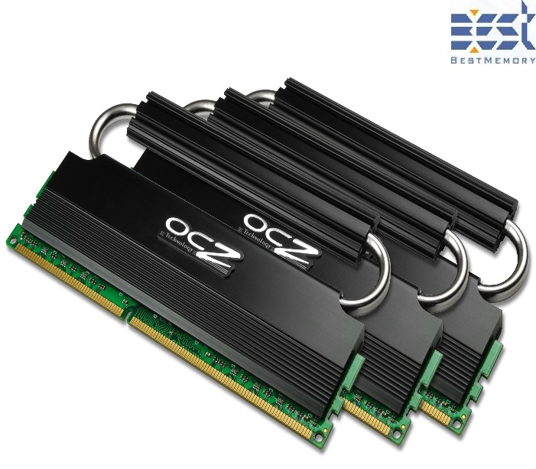Существует минимальный объем памяти, меньше которого иметь нельзя. Он зависит от операционной системы, которую Вы собираетесь использовать. Если Вы будете работать в Windows 98, Вам необходимо, как минимум, 16Mb. Для Windows NT потребуется 32Mb.

С другой стороны, чем больше памяти, тем лучше. Технически максимальный объем памяти ограничивается возможностями материнской платы. Современные материнские платы для процессоров Pentium II поддерживают максимально от 512Mb до 1024Mb оперативной памяти.

Сейчас стоимость одного мегабайта памяти приближается к 1 доллару. Сколько же имеет смысл потратить на память?

Сначала рекомендация самого общего характера – 64Mb. Такой объем памяти не будет являться слабым местом в конфигурации компьютера при работе с такими приложениями, как обработка текстов, электронные таблицы, базы данных, бухгалтерские программы, игры, интернет, мультимедиа, непрофессиональная работа с графикой.

В принципе, в большинстве случаев можно обойтись и объемом памяти в 32Mb. Программы работать будут, но возможно некоторое замедление работы из-за того, что те данные, которые не помещаются в оперативной памяти, будут временно записываться на жесткий диск. Замедление будет особенно заметно, если одновременно запустить под Windows несколько программ.

Для некоторых приложений, таких как программы работы с растровой графикой, или очень «крутых» игр может потребоваться больший объем памяти. Как правило, рекомендации можно найти в сопроводительной документации к этим программам.

Если выяснится, что при покупке компьютера Вы «не угадали» с объемом памяти, не расстраивайтесь, всегда можно установить дополнительную память.

**Какой тип памяти используется в современных компьютерах?**

Сейчас в компьютерах используются модули памяти, которые называются *DIMM* (*Dual-In-line-Memory-Module*). Благодаря тому, что эти 168-контактные модули имеют разрядность данных 64 бита (а если модуль с четностью, то 72 бита), их можно устанавливать в компьютер по одному.

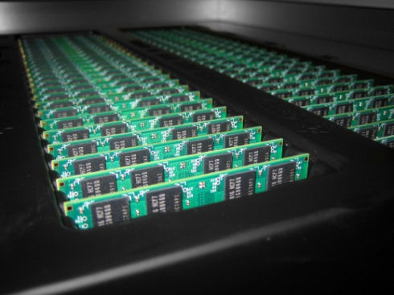Память, которая используется в модулях DIMM называется синхронной (SDRAM). Основное преимущество синхронной памяти перед памятью FPM и EDO, которая использовалась ранее, заключается в том, что память SDRAM «умеет» выполнять операции чтения и записи последовательных данных за один такт системной шины. Память EDO или FPM требует для этого 2 или 3 такта.

Предположим, Вы имеете компьютер с процессором Pentium II, который работает на частоте 350MHz. При этом все «окружение» процессора, в т.ч. и память, должно работать на частоте 100MHz – частоте системной шины. Длительность такта системной шины составляет при этом 10нс (1секунда / 100MHz). Для того, чтобы успеть за это время выполнить операцию чтения или записи, память должна иметь время доступа 10нс или меньше. Иногда память с временем доступа 10нс называют 100-мегагерцовой. Стандарт, определяющий требования к памяти для работы на частоте 100MHz, называется PC-100.

Реально время доступа настоящей 100-мегагерцовой памяти составляет 8нс и такая память вполне может работать на частоте 125MHz. Это сделано для обеспечения надежности системы.

Если Вы покупаете компьютер с процессором, который использует частоту системной шины 66MHz (например, Celeron), обратите внимание на тип установленной памяти. Весьма желательно, чтобы использовалась память PC-100. Если в будущем возникнет потребность замены процессора на более мощный с частотой системной шины 100MHz, Вам не придется менять еще и память.

**Как настроить память компьютера на оптимальное быстродействие?**

Как уже говорилось, при последовательном доступе к памяти для чтения или записи требуется всего один такт системной шины. Однако, когда происходит чтение или запись по «новому» адресу, одного такта системной шины для выполнения операции недостаточно. «Настройка» памяти на нужный адрес состоит из нескольких этапов:

*RAS Precharge Time* – выбор из матрицы памяти строки, в которой содержится нужная ячейка, длительность 2 или 3 такта.

*RAS to CAS Delаy* – выбор из матрицы памяти столбца, в котором находится нужная ячейка, длительность 2 или 3 такта.

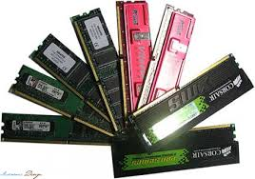*CAS Latency* – выбор первого двойного слова, длительность 2 или 3 такта.

Таким образом, для выполнения всей операции требуется от 6 до 9 тактов. Информация о длительности каждого этапа (временная диаграмма) для конкретного модуля памяти записана в специальной микросхеме, которая расположена на этом модуле и называется *SPD*.

Вы можете «вручную» задать временную диаграмму памяти в разделе «*Chipset Features Setup*» программы BIOS SETUP Вашего компьютера. Рекомендуется использовать установки по умолчанию «*By SPD*», при этом гарантируется устойчивая работа подсистемы памяти и штатное быстродействие.

**Выводы**

В настоящее время объем оперативной памяти пошел на сотни мегабайт и более. Правда, производительность подсистемы памяти все еще оставляет желать лучшего. Причем, современная ситуация даже хуже, чем десять-пятнадцать лет тому назад. Если персональные компьютеры конца восьмидесятых - начала девяностых оснащались микропроцессорами с тактовой частотой порядка 10 МГц и оперативной памятью со временем доступа 200 нс., типичная конфигурация ПК ближайшего будущего будет составлять в сотни и тысячи раз больше. Нетрудно подсчитать, что во времена главенства IBM XT/AT обращение к одной ячейке занимало буквально пару тактов процессора и это притом, что большинство арифметических команд отнимало десятки тактов. Современные же процессоры тратят на чтение произвольной ячейки, порой сотни тактов, выполняя в это же самое время чуть ли не по три вычислительных инструкций за такт.

Естественно данные проблемы уже рассматриваются и решаются инженерами- конструкторами, что возможно даст выйти в производство новых видов оперативной памяти. Так же будет увеличиваться скорость и объем оперативной памяти.

Список использованных источников

1. Оперативная память - <https://ru.wikipedia.org/wiki/Оперативная_память>

2) Что делает оперативная память - <http://pc-azbuka.ru/chto-delaet-operativnaya-pamyat>

3) Что такое ОЗУ - <http://pc-gramota.com/chto-takoe-ozu>